**Kopplingsschema vid gastrostomiport/knapp**

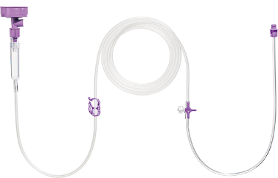

Sondmatningsaggregat, finns både till pump (38744), pump i ryggsäck (38743), utan flaskadapter (41784) samt gravitationsaggregat (38736). Passar direkt till anslutningsslang.

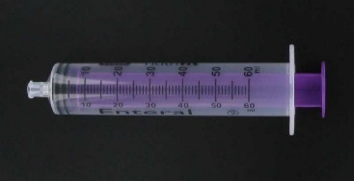

Enteralspruta, engångs finns i olika storlekar samt med centrisk eller excentrisk spets (60 ml excentrisk artnr 43558), passar direkt till anslutningsslang.

Finns även som flergångsspruta (60ml excentrisk spets artnr 35876)

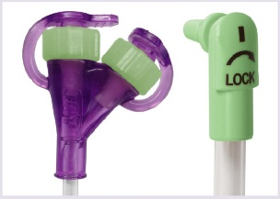

Anslutningsslang till Gastrostomiport (Knapp). Måste kopplas till knappen för att något, ex sondnäring eller vatten ska kunna tillföras. Finns rak eller vinklad koppling, med eller utan medicinport 30cm eller 60cm. Bilden visar vinklad koppling med medicinport (även kallad y-port). Använd den anslutningsslang som passar med vald port.

[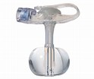](https://www.bing.com/images/search?q=mini+one+knapp&id=BDDA038E697270FBD7C866F1F92A5EE74130EBCB&FORM=IQFRBA)

Gastrostomiport (Knapp) finns från två leverantörer och heter Danumed eller Mik-key. De finns i olika storlekar. Fr är grovlek ex 14Fr. Cm är längd på knapen ex 2,5cm. Denna sitter mot huden in i magen. Finns i singelpack (innehåller gastroport, gel för lättare införande, en spruta för kuffning av ballong samt kompresser) eller som set (innehåller en spruta till samt en anslutningsslang samt extra kompresser).

**Kopplingsschema vid nasalsond**



Sondmatningsaggregat, finns både till pump (38744), pump i ryggsäck (38743), utan flaskadapter (41784) samt gravitationsaggregat (38736). Passar direkt till nasalsond.



Enteralspruta, engångs finns i olika storlekar (antal ml).

Finns även som flergångsspruta.

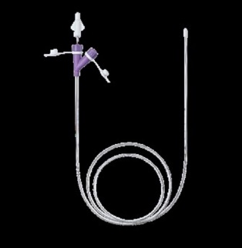

Nasalsond (nasogastrisk) finns i två storlekar, 8Fr samt 10Fr.

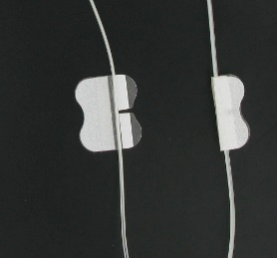

Sondfxering: Grip lok fixering sond 16846

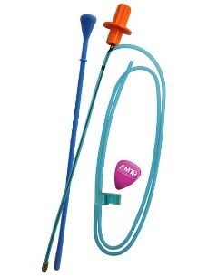

38718 Bridle pro, extra förankring av nasalsond, kan användas på patienter som ofta drar ur sonden.

**Kopplingsschema vid gastrostomitub/PEG**



Sondmatningsaggregat, finns både till pump (38744), pump i ryggsäck (38743), utan flaskadapter (41784) samt gravitationsaggregat (38736).



Enteralspruta, engångs finns i olika storlekar samt med centrisk resp excentrisk spets på de största storlekarna.

Finns även som flergångsspruta/ diskbar spruta.

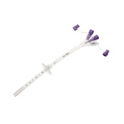

Gastrostomitub/PEG finns i olika storlekar, mäts i Fr. Har EnFit koppling. Finns från två leverantörer i storlekarna 14, 16, 20 och 22 Fr.

**Obs, alla storlekar och sorter lagerhålls inte i Centralförrådet varför framförhållning vid beställningar krävs.**